Министерство науки и высшего образования Российской Федерации

**Федеральное государственное бюджетное образовательное учреждение**

**высшего образования**

«Владимирский государственный университет

имени Александра Григорьевича и Николая Григорьевича Столетовых»

(ВлГУ)

Кафедра информационных систем и программной инженерии

**Лабораторная работа №6**

**по дисциплине**

**«Мультимедиа технологии»**

**ОСНОВЫ АНИМАЦИИ. АНИМАЦИЯ ПО КЛЮЧЕВЫМ КАДРАМ**

**Выполнил**:

ст. гр. ПРИ-120

Д. А. Грачев

**Принял**:

Ланская М.С.

Владимир, 2022

ЦЕЛЬ РАБОТЫ

Ознакомиться с основами анимации по ключевым кадрам в Synfig Studio.

ВЫПОЛНЕНИЕ РАБОТЫ

1. Создадим новый проект в Synfig Studio
2. В окне Холст/Свойства проведем настройку для анимации
   1. Настроим размер окна (Рис. 1)

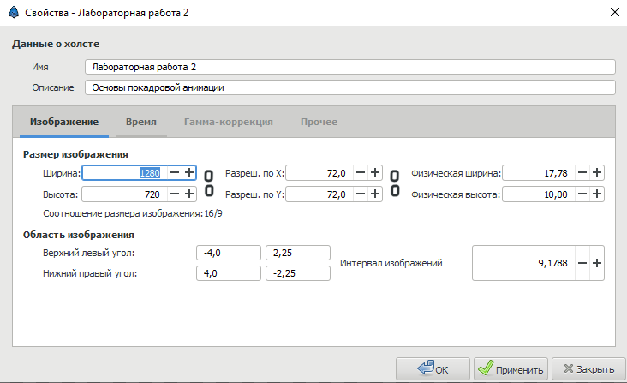

Рисунок

* 1. Настроим время, установив значение равное 2 секундам, для этого введем «2s», в поле появится значение равное 48 кадрам

1. Создадим фоновый прямоугольник черного цвета (Рис. 2)

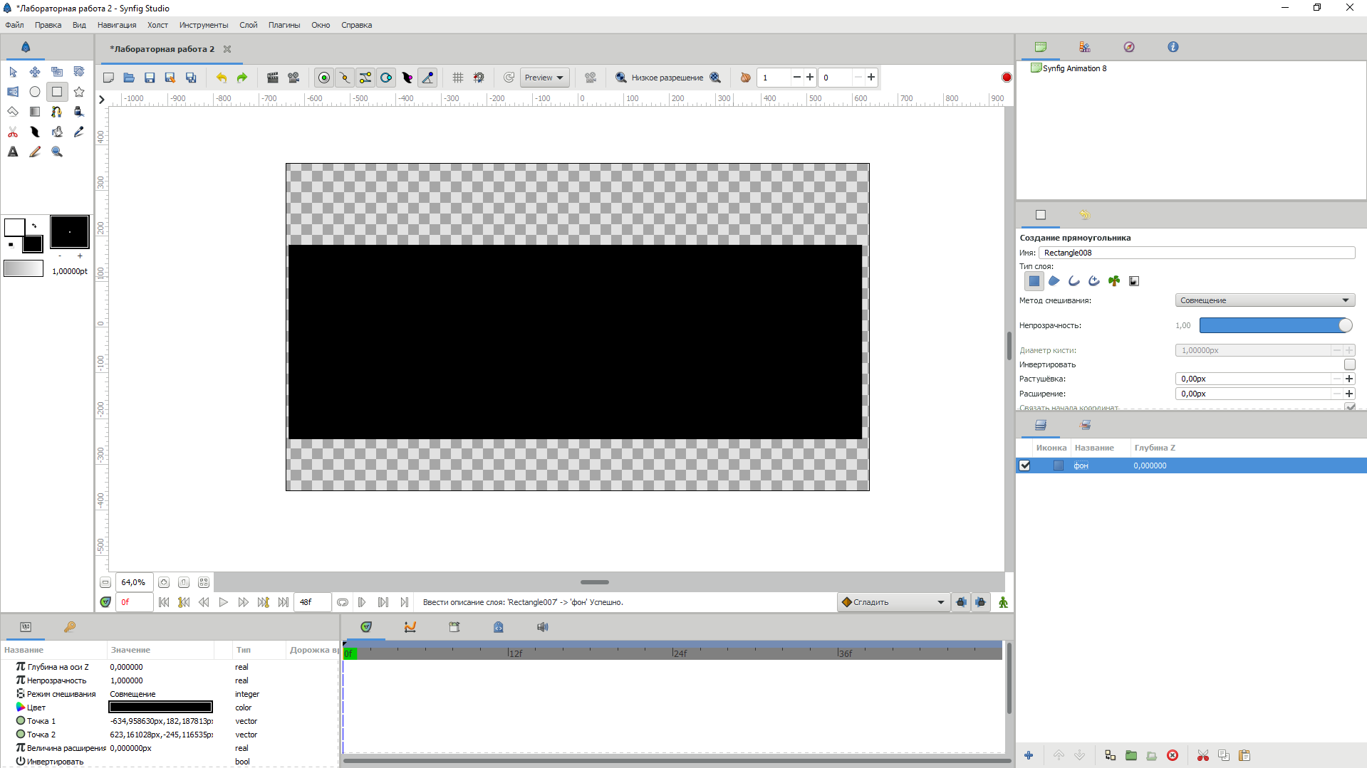

Рисунок

1. Создадим круг для анимации (Рис. 3)

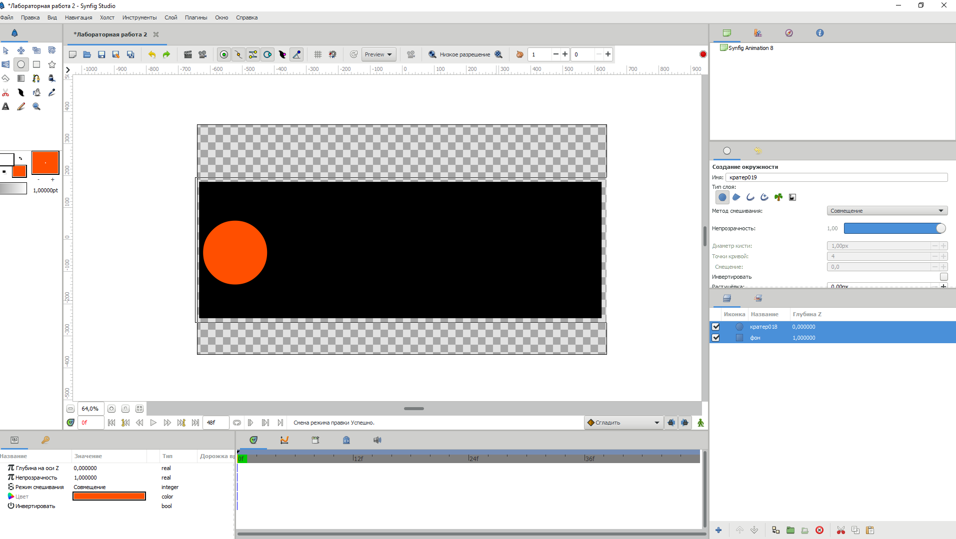

Рисунок

1. Включим «режим редактирования анимации» (Рис. 4)

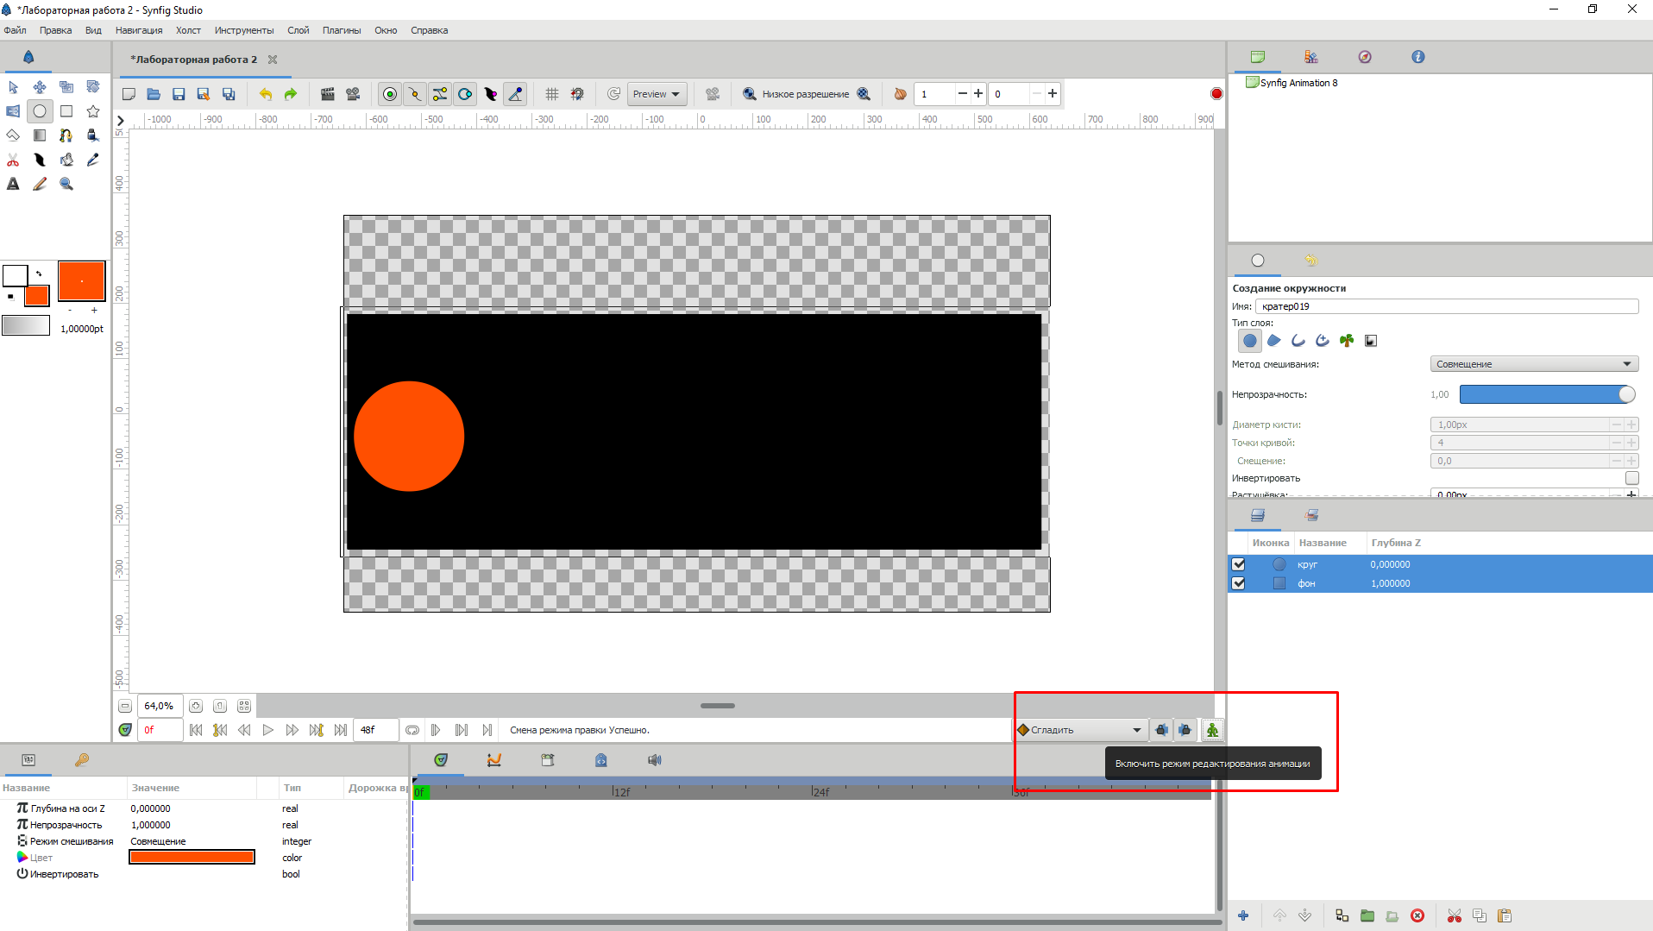

Рисунок

1. Холст обведется красной рамкой (Рис. 5)

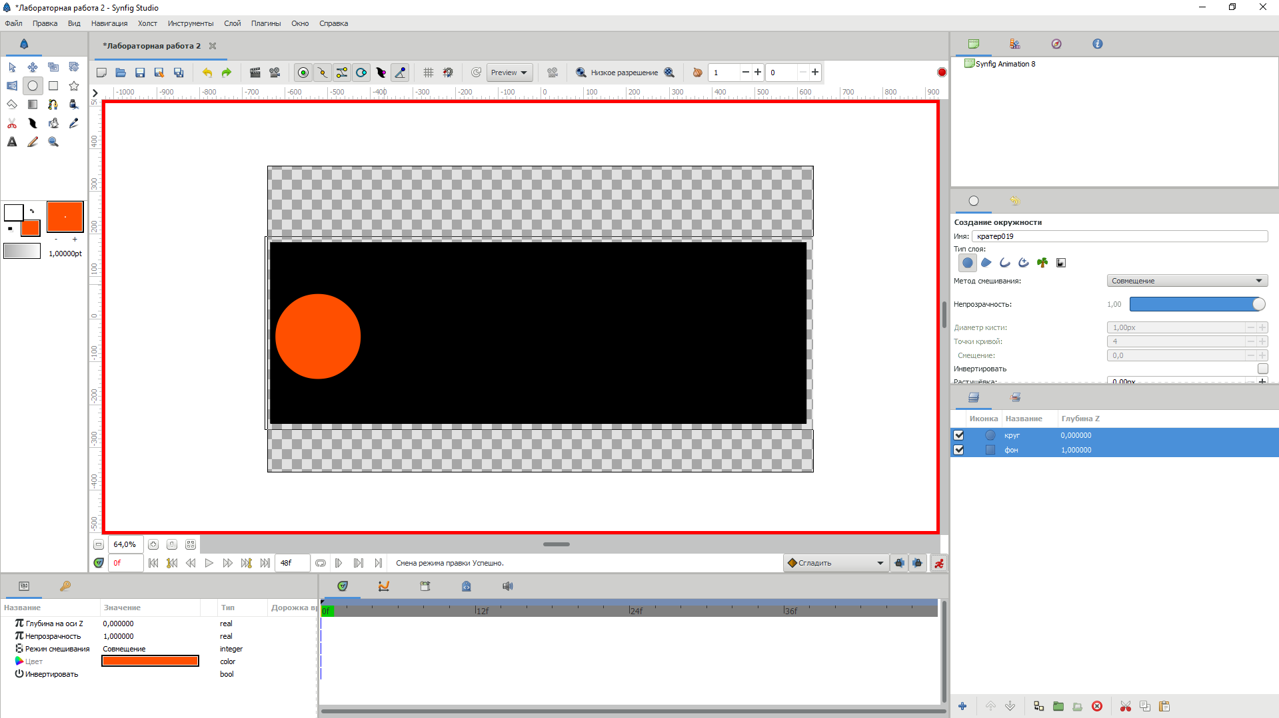

Рисунок

1. Перейдем во вкладку ключевых кадров (Рис. 6)

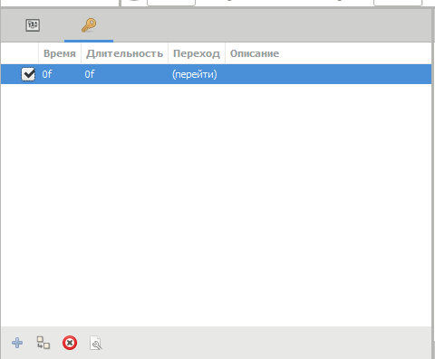

Рисунок

1. Переместим ползунок на 24 кадр на временной шкале (Рис. 7)

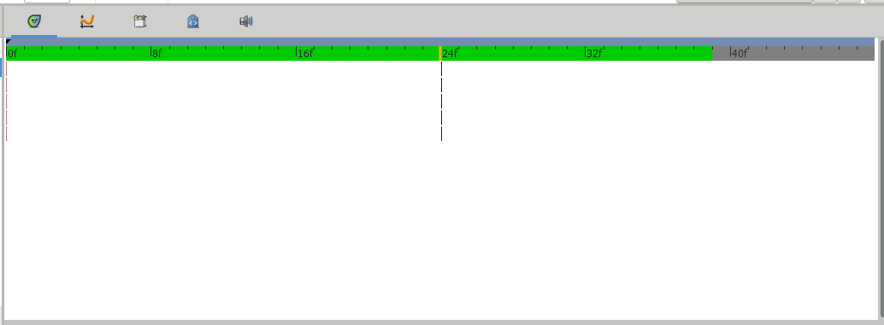

Рисунок

1. Путем нажатия на плюс на панели ключевых кадров создадим 3 ключевых кадра на 0, 24 и 48 кадрах (Рис. 8)

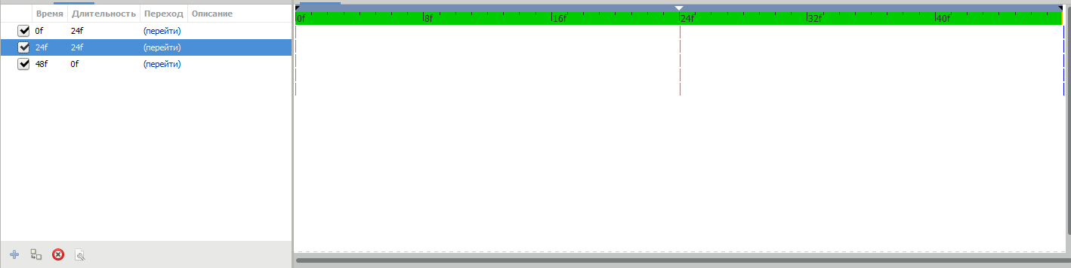

Рисунок

1. Выберем второй ключевой кадр с помощью кнопки «(перейти)» и изменим положение окружности на нем (Рис. 9)

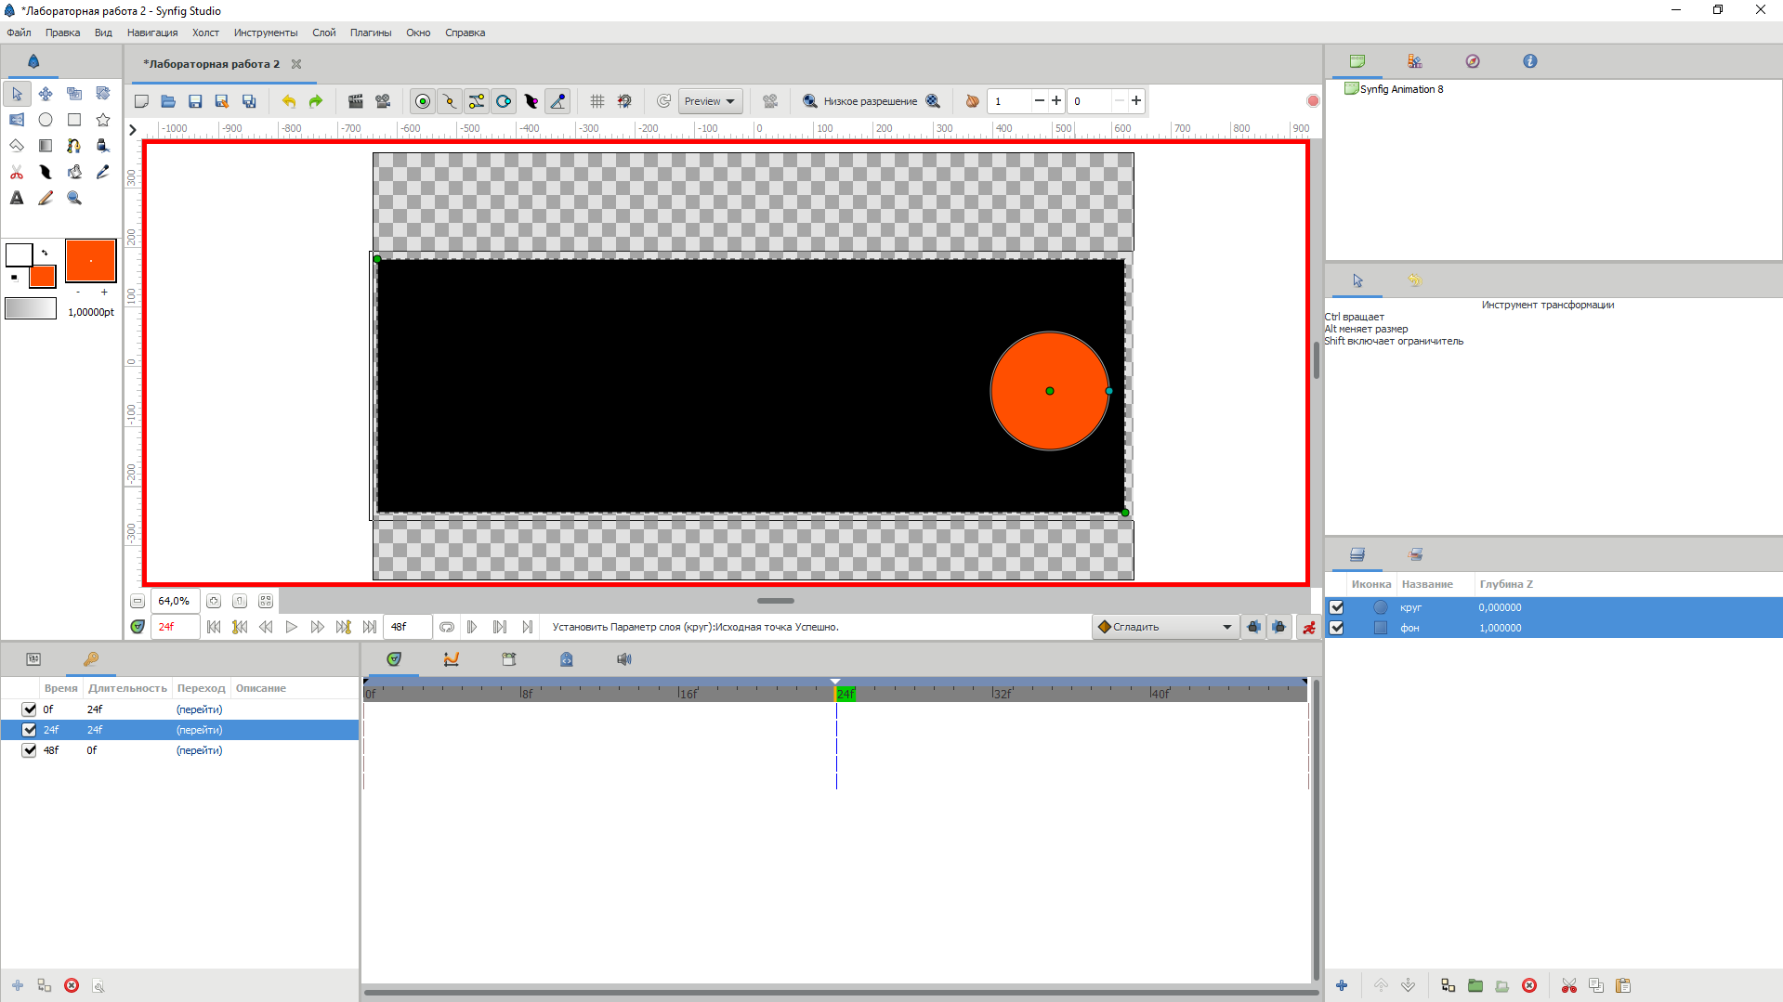

Рисунок

1. Выключим «режим редактирования анимации», сохраним проект, нажмем кнопку «Открыть диалог параметров предпросмотра» (Рис. 10)

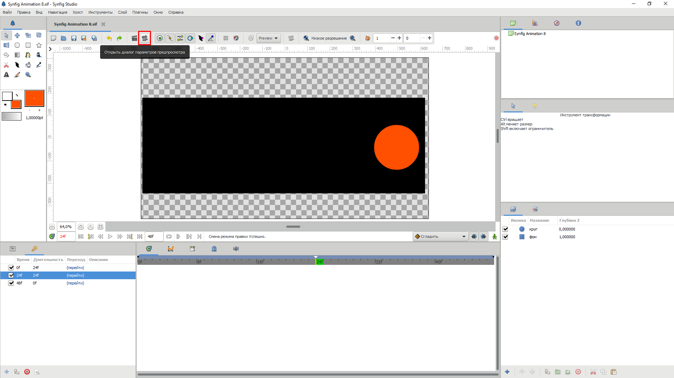

Рисунок

1. В появившемся окне поставим FPS равный 24 кадрам в секунду (Рис. 11)

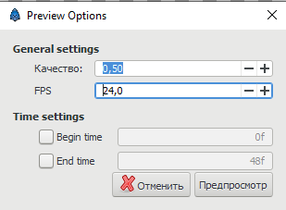

Рисунок

1. По нажатию на кнопку предпросмотр будет показан ролик (Рис. 12)

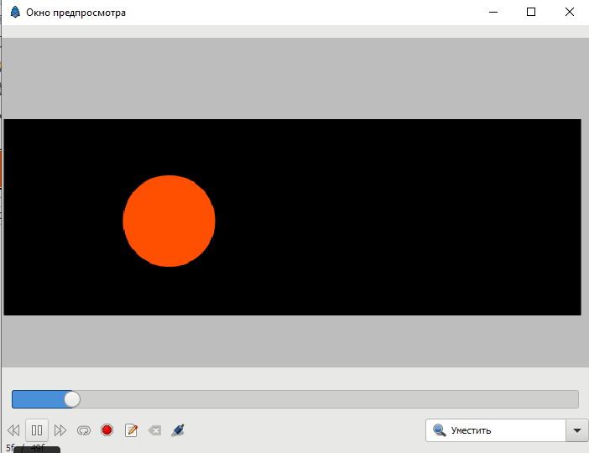

Рисунок

ВЫВОД

В ходе выполнения работы ознакомился с основами анимации по ключевым кадрам в Synfig Studio.